Stage Terminal

En Espagne

2023

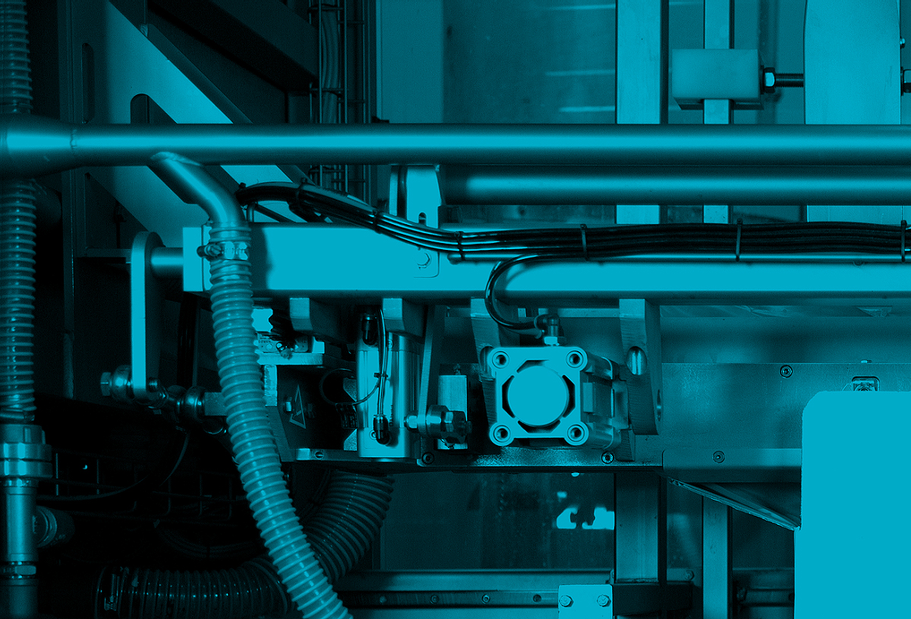

|  |  |
| --- | --- |
| **5** Semaines  AUTTIN ENGINEERING  Auteur : Daniel Grzesiczek |  |

# Sommaire

- Introduction..................................................................................................................... p. 3

- 1. Présentation de l’entreprise.................................................................................... p. 4

- 2. Présentation de l’activité de l’entreprise.............................................................. p. 0

- 3. Mon projet.................................................................................................................. p. 0

**- Conclusion**........................................................................................................................ p. 0

Introduction

Je m'appelle Daniel Grzesiczek et je suis étudiant au lycée Charles Renouvier à Prades. J'ai eu l'opportunité de réaliser un stage passionnant au sein de l'entreprise AUTTIN pendant une période de 5 semaines en Espagne. Ce stage m'a permis de mettre en pratique les connaissances acquises au cours de mes études et de découvrir le fonctionnement concret d'une entreprise dans le secteur de la création de fin de ligne de production. Ma motivation à choisir ce stage était guidée par mon intérêt de sortir du pays et ma volonté de développer mes compétences professionnelles dans ce domaine. J'ai donc entrepris cette expérience avec enthousiasme et détermination, espérant acquérir des nouvelles compétences ainsi que découvrir le travail ailleurs de la France. Dans ce rapport de stage, je vais partager mes observations, mes accomplissements et les leçons que j'ai apprise tout au long de cette expérience enrichissante.

Je présenterais tout d’abord mon entreprise dans lequel j’ai pu travailler et apprendre des nouvelles compétences. Ensuite, je présenterais le secteur du travail dans lequel mon entreprise se spécialise ainsi que mon travail et le Projet sur lequel j’ai travaillé. Pour finir, une petite conclusion ainsi que des remerciements pour l’entreprise ainsi que les personnes qui m’ont permis d’effectuer ce stage-là.

**1. Présentation de l’entreprise**

Auttin Engineering, c’est le nom de mon entreprise. Elle se situe à Olot, en Espagne situé à peu près 100 km de Perpignan. C’est une ville qui contient près de 35,000 habitants.

Mon Entreprise a été créé en 2015, mais son créateur, lui a déjà travailler dans ce secteur depuis plus de 20 ans dans une entreprise comme Auttin, mais plus grande avec plus de budget et des plus grands projets.

Auttin se spécialise dans la création des ligne de production qui sert à transporter les produits déjà dans des boites jusqu'à la fin de production, afin de les mettre sur des palettes, emballer dans du plastique et faire partir dans des camions.

Chez Auttin, il y a 18 salaries. Chacun d’entre eux a une mission différentes.

L’entreprise est divisée sur 4 parties. Une, ou il y a tous les bureaux ainsi que les employées qui s'occupe de la logistique ainsi que les personnes qui crée des schémas des lignes de production pour le client. Une deuxième pour les électriciens qui crée des armoire électrique afin de pouvoir contrôler la ligne entière ainsi que les robots en cliquant sur des buttons. Dans ce secteur ce trouver ainsi le stockage des pièces, câbles, et autres. La 3-ème partie, là ou j’ai pu travailler, se situer un grand atelier pour pouvoir assembler les ligne ainsi que les tester. L’entreprise donne le materiels nécessaire , ainsi que la tenue obligatoire pour pouvoir travailler (chaussure de securite, gants, pantalons..).

Et enfin la 4 eme partie, c’est celle ou ce trouver un endroit pour manger le midi ainsi que des salle de conferances pour les chefs.

En autre, il y a aussi des travailleur qui assez souvent parte chez les clients afin de s assurer la functualite du compte rendu, mais aussi parfois pour reparer des pieces, ou alors assembler les lignes chez le eux.

**2. Présentation de l’activité**

[developer tout les prossesus avec un client]

[Expliquer chaine de production, machines, robbots, moteurs...]

[1 page]

Apres avoir contacter Auttin, le client vient chez l’entreprise afin de presenter leurs projet, ainsi que presenter leurs idee et leurs but.

Une fois tout expliquer, les employer qui ce specialise dans les modelisation 3D dessine le projet ainsi que chaque composant de ce projet afin de le preesenter a son chef qui lui ensuite le presentera au client. Apres avoir tout terminer, les employer qui ce specialise dans la logistique de l’entreprise cherche divers composant afin de les acheter et envoyer vers l’entreprise.

Une fois les composant arriver, les personne qui sont en charge de ce projet resoivent des schemas des composant pour les monter. En generale, on doit attendre queqlue jours afin que tous les pieces d’une ligne, ou d’un composant de ligne vient (Example: roulement, structure..).

Apres avoir tous assembler, on test la ligne afin de s’assurer que tous marche bien. A ce moment la, le client viens voir le travau final, et si tous est bon, la ligne dois etre demonter afin d’etre pris par des camions dans l’entreprise du client.

Une fois la ligne est arriver chez le client, les employer d’Auttin monte la ligne, s’assure plusieurs fois que tous marche comme prevu, et c’est a ce moment la que le client paye Auttin pour son travail ainsi que les pieces commander.

**3. Mon projet**

Haribo du debut a la fin avec mon travail.

(photos ) expliquer le mecanisme des modules, moteurs etc..

(schemas)

[2+ Pages]

**Conclusion**

Pour conclure, je pense, que avoir une aupportunite de partir a l’etranger pour faire un stage est une merveilleuse idee qui devrais etre prise. J’ai pu apprendre pas mal de choose que ca soit en entreprise ou en dehors de l’enteprise. J’ai apris beaucoup de personne en Espagne, ainsi que leurs culture, manière d’etre, gentillesse et respect en vert les autres.

Les lycee en Espagne ne sont pas les meme comme en France. Tous d’abbord, meme avant d’entrer dans l’etablisement l’on peut voir le budget ainsi que le respect que les jeune ont pour ces établissement. Une choose difficile a voir en France.

Le mode de vie ainsi que les horaires de travail ne sont pas pareils qu’on France.

Les personne travaille generalement de 8h du matin, prennent une pause de 10 minute a 10h, mange a 13-14 (generalement 40 minutes) et retourne dans leurs travail afin de finir generalement vers 18h (sans compter les heurs sup). Dans les entreprises on peut voir le travail sans pause mais qui n’est malheureusement pas assez payer comme en France. Les personne qui travaille en Espagne gagne moins, mais la vie est un peu moins chère qu'en France aussi.

Enfin, je voudrais remercier tous les Professeurs ainsi que enseignant qui m’ont permis d’avoir l’auportunite de partir en Espagne pour ce stage la. Je tiens a remercier ainsi la personne qui était sur place pour nous avoir aider a s’integerer dans les entreprises et bien evidaments tous les employer d’Auttin qui m’ont aider que ca soit dans la langue Espagnole/Catalan et dans le travail quand j’en avait besoin.